ثانوية السعيد تواتي تصحيح الاختبار التجريبي في 2010/2011
3 تقني رياضي العلوم الفيزيائية 4 سا و 30 د

الموضوع الأول

التمرين الأول
- نبرد الأجزاء في الجليد لنوقف التفاعل ، و بالتالي يمكن تعيين كمية مادة اليود المتشكلة في كل لحظة .
2- الثنائية $(\text{Ox}\text{/Re}d)$ الداخلة في التفاعل المدروس
المتفاعلات هي : شوارد البيروكسو دي كبريتات $S_{2}O_{8}^{{2−}_{(\text{aq})}}$ و شوارد اليود $I^{−_{(\text{aq})}}$ حيث :
$S_{2}O_{8}^{{2−}_{(\text{aq})}}+2 e^{−} = 2 {\text{SO}}_{4}^{{2−}_{(\text{aq})}}$ و منه الثنائية الموافقة هي : $(S_{2}{O_{8}^{{2−}_{(\text{aq})}}}/{{\text{SO}}_{4}^{{2−}_{(\text{aq})}}})$ .
$2 I^{−_{(\text{aq})}}=I_{2 (\text{aq})}+2 e^{−}$ و منه الثنائية الموافقة هي : $({I_{2 (\text{aq})}}/{I^{−_{(\text{aq})}}})$ .
3- النوع الكيميائي المرجع هو $S_{2}O_{8}^{{2−}_{(\text{aq})}}$ لأنه اكتسب الكترونات .
4- النوع الكيميائي المؤكسد هو $I^{−_{(\text{aq})}}$ لأنه فقد الكترونات .
5- معادلة تفاعل الأكسدة ارجاع الحادث .
بجمع المعادلتين السابقتين ينتج :
$$S_{2}O_{8}^{{2−}_{(\text{aq})}} +2 I^{−_{(\text{aq})}}=2 {\text{SO}}_{4}^{{2−}_{(\text{aq})}}+I_{2 (\text{aq})}$$
6- كميات المادة الإبتدائية للمتفاعلات .
$$n_{{(S_{2}O_{8}^{{2−}_{(\text{aq})}})}_{i}}=c_{1}V_{1}=7,5×{\text{10}}^{−3}\text{mol}$$
$$n_{(I^{−_{(\text{aq})}})i}=c_{2}V_{2}=0,5⋅c_{2} \text{mol}$$
7- جدول تقدم التفاعل
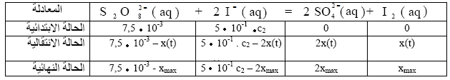

* نبين أن البيان الممثل لتغيرات تقدم التفاعل $x$ بدلالة الزمن يتطور بنفس الطريقة التي يتطور بها البيان $[I_{2(\text{aq})}]=f(t)$ الممثل في الشكل .
نلاحظ من جدول تقدم التفاعل أن : $n_{(I_{2})}(t)=x(t)$ و من جهة أخرى $[I_{2 (\text{aq})}]=\frac{n_{(I_{2})}(t)}{V}$
إذن : $[I_{2 (\text{aq})}]$ و $x(t)$ يتناسبان طرديا و منه البيان $[I_{2 (\text{aq})}]=f(t)$ و البيان $x(t)=g(t)$ يتطوران بنفس الطريقة مع الزمن .
8- حساب السرعة الحجمية للتفاعل المدروس في اللحظة $t=\text{25} \text{mn}$ .
$$ν (t)=\frac{1}{V}⋅\frac{d x(t)}{\text{dt}}=\frac{d (x(t)/V)}{\text{dt}}=\frac{d [I_{2}](t)}{\text{dt}}$$
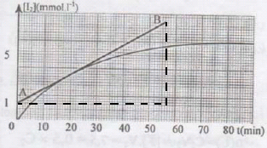
و منه فالسرعة عند اللحظة $t=\text{25} \text{mn}$ هي ميل
المماس للمنحني في النقطة الموافقة لهذه اللحظة .

$$ν (\text{25}\text{min})=8,9×{\text{10}}^{−5}\text{mmol}⋅L^{−1}⋅{\text{min}}^{−1}$$

9- التركيز المولي النهائي لثنائي اليود $[I_{2(\text{aq})}]$
من المنحنى البياني نجد : $[I_{2(\text{aq})}]_{f}=6 {\text{mmol}}/L$
استنتاج المتفاعل المحد
لدينا : $x_{f}=[I_{2(\text{aq})}]_{f}⋅V=6×{\text{10}}^{−3}×1=6×{\text{10}}^{−3}\text{mol}$
و من جهة أخرى : $n_{(S_{2}O_{8}^{{2−}_{(\text{aq})}})i}=7,5×{\text{10}}^{−3}\text{mol}$
نلاحظ أن كمية $S_{2}O_{8}^{{2−}_{(\text{aq})}}$ الإبتدائية أكبر من $x_{f}$ إذن المتفاعل المحد هو شوارد $I^{−_{(\text{aq})}}$ .
10- تعريف زمن نصف التفاعل $t_{12}$
»هو المدة الزمنية التي يبلغ فيها التفاعل نصف تقدمه النهائي «
من البيان : اللحظة الموافقة لـ $\frac{[I_{2}]_{f}}{2}$ هي : $t_{12}=\text{15} \text{min}$ .
11- حساب التركيز المولي $c_{2}$ لمحلول يود البوتاسيوم
بما أن $I^{−_{(\text{aq})}}$ هو المتفاعل المحد فإن :
$$\begin{aligned}0,5⋅c_{2} −2⋅x_{f}=0 \\ c_{2}=\frac{2⋅x_{f}}{0,5}=\frac{2×6×{\text{10}}^{−3}}{0,5}=2,4×{\text{10}}^{−2}{\text{mol}}/L\end{aligned}$$

التمرين الثاني :
- كتابة معادلة التفاعل المنمذج للتحول النووي: ${}_{\text{11}}^{\text{24}}{}\text{Na}→{}_{\text{12}}^{\text{24}}{}\text{Mg}+{}_{−1}^{0}{}e$
- حساب الكتلة المتبقية من العينة بعد مرور 44h 24min :
$\begin{aligned}N_{0}=\frac{n_{0}}{N_{A}}=\frac{m_{0}}{M}\text{.}N_{A}=\frac{4\text{.}{\text{10}}^{−3}}{\text{24}}\text{.}6,\text{023}\text{.}{\text{10}}^{\text{23}}≈{\text{10}}^{\text{20}}\text{noyaux} \\ N(t)=N_{0}\text{.}e^{−\frac{t}{τ}}=N_{0}\text{.}e^{−\frac{0,\text{693}\text{.}t}{t_{1/2}}}\end{aligned}$
بالتعويض بقيمة t = 3 t _{1/2} نجد : $N(t)=N_{0}\text{.}e^{−\frac{0,\text{693}\text{.}3t_{1/2}}{t_{1/2}}}≈1,\text{25}\text{.}{\text{10}}^{\text{19}}\text{noyaux}$
و منه : $m=\frac{N(t)\text{.}M}{N_{A}}=\frac{1,\text{25}\text{.}{\text{10}}^{\text{19}}\text{.}\text{24}}{6,\text{023}\text{.}{\text{10}}^{\text{23}}}=5\text{.}{\text{10}}^{−5}g$
أو بطريقة أخرى: $N(t)=N_{0}\text{.}e^{−\frac{t}{τ}}=N_{0}\text{.}e^{−\frac{0,\text{693}\text{.}t}{t_{1/2}}}$
$\frac{m}{M}\text{.}N_{A}=\frac{m_{0}}{M}\text{.}N_{A}\text{.}e^{−\frac{0,\text{693}\text{.}3t_{1/2}}{t_{1/2}}}$
$m=m_{0}\text{.}e^{−\frac{0,\text{693}\text{.}3t_{1/2}}{t_{1/2}}}=5\text{.}{\text{10}}^{−5}g$
- أ) مصدر طاقة هذه الفوتونات:هو أن النواة الإبن تكون في حالة مثارة ولكي تعود إلى حالة
الاستقرار تتخلص من هذه الطاقة الزائدة بإصدارها للإشعاع γ .
ب) حساب طول موجة الإشعاع المرتبط بهذا الفوتون : $\text{ E }=\text{ h}\text{.}ν=h\text{.}\frac{C}{λ}$
$λ=h\text{.}\frac{C}{E}=\frac{6,\text{62}\text{.}{\text{10}}^{−\text{34}}\text{.}3\text{.}{\text{10}}^{8}}{2,\text{758}\text{.}{\text{10}}^{6}\text{.}1,6\text{.}{\text{10}}^{−\text{19}}}=4,5\text{.}{\text{10}}^{−\text{11}}m=\text{450}\text{nm}$
التمرين الثالث : ( 04 نقاط )
1 – رسم مخطط الدارة الكهربائي :
2 – أ / بتطبيق قانون جمع التوترات
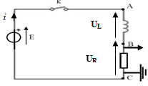
U_{L} + U_{R} = E
d i / dt + ( R + r ) / L i = E / L
بضرب طرفي المعادلة في R :
d U_{R} / dt + [ ( R +r ) / L ] U_{R} = R E / L
ب / U_{R}(t) = A ( 1 – e ^{– t / B} )
d U_{R} / dt = ( A / B ) e^{- t / B}
بالتعويض في المعادلة التفاضلية :
A = R E / R +r = U_{R max} مدلوله : هو التوتر الأعظمي بين طرفي الناقل الأومي .
B = L / R + r = τ هو ثابت الزمن للدارة RL و المدة الزمنية التي يصل فيها التوتر إلى 63% من قيمته العظمى .
ج / انظر الشكل : كيفية ربط راسم الاهتزاز المهبطي
3 - أ / A = 10 V ، B = 1.6ms
ب / عند النظام الدائم : U_{L} = E – U_{R max} = 2 V
I₀ = U_{R max} / R = 10 / 12 = 0.83 A
r = U_{L} / I₀ = 2 / 0.83 = 2.4 Ω
= 0.023 H L = τ ( R + r ) = 1,6 .10⁻³ .14,4
4 – عبارة الطاقة المغناطسية المخزنة في الوشيعة بدلالة الزمن:
E _{mag}(t) = ½ L i² = ½ L I₀² ( 1 – e ^{– t / τ} )²
اللحظة t= 14 s تنتمي للنظام الدائم أي الشدة تكون أعظمية و كذا الطاقة المغناطيسية أعظمية :
E_{mag(max )} = ½ L I₀² = ½ .0,0.23 . (0.83)² =8.10⁻³J

التمرين الرابع
1- معادلة التفاعل $\text{ÂH}+H_{2}O=A^{−}+H_{3}O^{+}$
- جدول تقدم التفاعل :
$$\text{ÂH}+H_{2}O=A^{−}+H_{3}O^{+}$$ |  |  |  | معادلة
0 | 0 | / | $$n_{a}$$ | ح إبتدائية
$$x$$ | $$x$$ | / | $$n_{a}−x$$ | ح إنتقالية
$$x_{f}$$ | $$x_{f}$$ | / | $$n_{a}−x_{f}$$ | ح نهائية
- نسبة التقدم النهائية ( $τ=\frac{x_{f}}{x_{\text{max}}}$)
$$τ=\frac{[H_{3}O^{+}]\text{.}V}{C_{a}\text{.}V}=\frac{{\text{10}}^{−\text{pH}}}{C_{a}}=0,\text{31}$$
نسبة $τ≺1$ أي التفاعل غير تام ( حمض ضعيف )
- ثابت التوازن : $K=\frac{[H_{3}O^{+}]\text{.}[A^{−}]}{[\text{AH}]}=1,\text{46}\text{.}{\text{10}}^{−3}$
ثابت التوازن لا يتعلق بالشروط الابتدائية
- أ- معادلة التفاعل $\text{AH}+{\text{OH}}^{−}=A^{−}+H_{2}O$
ب - نقطة التكافؤ : $\left(\text{15};8,1\right)$
ج- عند التكافؤ : $C_{a^{′}}\text{.}V_{a}=C_{b}\text{.}V_{\text{bE}}$ أي $C_{a^{′}}=0,\text{075}{\text{mol}}/l$
- تركيز المحلول الأصلي : $μ=\frac{C_{a}}{C_{a^{′}}}=\text{10}⇒C_{a}=0,\text{75}{\text{mol}}/l$
- الكتابة $(\text{100}g/l)$ تعني $n=\frac{m}{M}=\frac{\text{100}}{\text{138}}=0,\text{725}\text{mol}$
أي $C_{a}=\frac{n}{v}=0,\text{725}{\text{mol}}/l$
د- الكاشف المناسب هو الذي مجال تغير اللوني يحتوي على القيمة $8,1$ من الجدول الكاشف المناسب هو أحمر الكريزول

التمرين الخامس
- بيان ما يحدث لكل من $S_{1}$ ,$S_{2}$ بعد انقطاع الخيط
بعد انقطاع الخيط يتابع S₂ حركته صعودا حتى تنعدم سرعته (الحركة مستقيمة متباطئة )
يسقط S₁ سقوطا حرا لأنه يخضع لثقله فقط (a=g)
2- تحديد البيان الموافق لحركة كل جسم
البيان(1) يمثل حركة $S_{2}$ لأن السرعة تتزايد في البداية ثم تتناقص .
البيان(2) يوافق حركة $S_{1}$
من البيان اللحظة التي تغير السرعة قيمتها توافق $t_{1}=6 s$ .
3- تحديد طبيعة المستوي المائل:
إذا كان المستوي المائل أملس فإن الجسم $S_{2}$ يكون تسارعه $a=− g⋅\text{sin} α=−5 m⋅s^{−2}$
لكن من البيان 1 وبعد انقطاع الخيط نجد أن تسارع الجسم $S_{2}$ (ميل البيان ) $a=− 6 m⋅s^{−2}$ إذا فهو خشن.
4- كتابة عبارتي التسارع لكل جسم قبل وبعد انقطاع الخيط
المرجع مرتيط بالأرض غاليلي
* قبل انقطاع الخيط
للجسمين S₁ وS₂ نفس التسارع
بالنسبة للجسمS₁ :
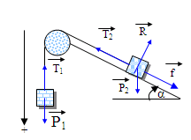
بتطبيق قانون نيوتن الثاني $\vec{ P_{1}}+\vec{ T_{1}}=m_{1}⋅\vec{ a_{1}}$
بالإسقاط الجبري على محور الحركة الموجه نجد:
$$P_{1}−T_{1}=m_{1}⋅a_{1} ⋯ (1)$$
بالنسبة للجسم ₂S :
بتطبيق قانون نيوتن الثاني $\vec{ P_{2}}+\vec{ T_{2}}+\vec{ R }+\vec{ f }=m_{2}⋅\vec{ a_{2}}$
بالإسقاط الجبري على محور الحركة الموجه نجد:
$$−P_{2}⋅\text{sin} α+T_{2}−f=m_{2}⋅a_{2} ⋯ (2)$$
الجسمين لهما نفس التسارع $a_{1}=a_{2}$ .
البكرة مهملة الكتلة $T_{1}=T_{2}$
بجمع العلاقتين (1) و(2) نجد:
$$a=\frac{P_{1}−P_{2}\text{sin}α−f}{m_{1}+m_{2}}$$

بعد انقطاع الخيط:
بالنسبة للجسمS₁ :يكون الجسم خاضعا لثقله فقط (سقوط حر بسرعة ابتدائية) و عليه يكون $a_{1}=g$
بالنسبة للجسم S₂: من العلاقة (2) بحذف T₂ نجد:
$$a_{2}=−g\text{sin}α−\frac{f}{m_{2}}$$
5- حساب $f$ ، $m_{1}$ :
من عبارة$a_{2}$ بعد التعويض نجد : $f=0,8 N$
من عبارة $a$ بعد التعويض نجد : $m_{1}=0,1 \text{kg}$

التمرين التجريبي
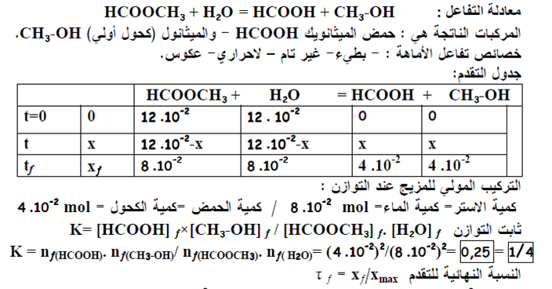
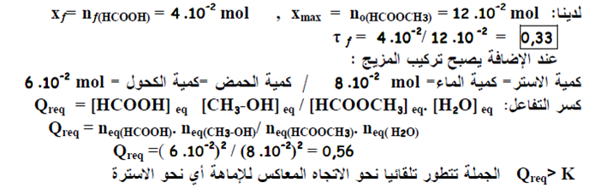
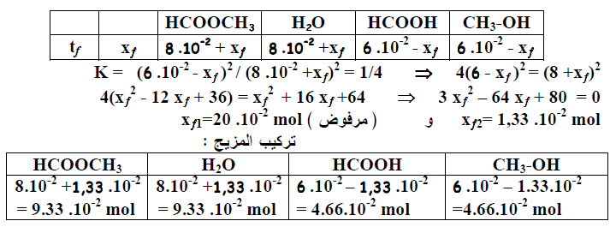

المووضوع الثاني
التمرين الأول :
-أ- العدد 95 هو عدد الكتلي و الذي يمثل (عدد البروتونات + عدد النيترونات ) ، العدد 40 يمثل العدد الشحني و يمثل عدد البروتونات
ب- نظير مشع أي أنه يتفكك تلقائيا مصدرا إشعاعات (غير مستقر (
ج- معادلة تفكك هذه النواة${}_{\text{40}}^{\text{95}}\text{Zr}→_{Z}^{A}X+_{−1}^{0}β$
مبدأ انحفاظ الكتلة $\text{95}=A+0$
مبدأ انحفاظ الشحنة $\text{40}=Z+(−1)$ اي${}_{Z}^{A}X⇔_{\text{41}}^{\text{95}}X⇔_{\text{41}}^{\text{95}}\text{Nb}$
2- أ – نوع التفاعل (1) هو تفاعل انشطار (لأن نواة الأم انقسمت إلى نواتين )
ب- الطاقة المحررة $E_{ℓ\text{ib}}=Δm\text{.}\text{931},5$
$$Δm=m(u)−\left[m(\text{Zr})+m(\text{Te})+2\text{.}m(n)\right]=0,\text{1893}u$$
$$E_{ℓ\text{ib}}=\text{176},\text{33295}\text{Mev}$$
ج- الطاقة الناتجة عن انشطار هذه الكتلة هي
عدد الأنوية الموجود في هذه الكتلة هي $N=\frac{m\text{.}N_{A}}{\text{235}}=2,3\text{.}{\text{10}}^{\text{24}}$
$${ΔE}_{\text{tota}}=N\text{.}E_{ℓ\text{ib}}=4,\text{0538}\text{.}{\text{10}}^{\text{26}}\text{Mev}=6,\text{48}\text{.}{\text{10}}^{\text{13}}j$$
د- تظهر هذه الطاقة على شكل طاقة حركية لمكونات
$\begin{aligned}t=\frac{{ΔE}_{\text{tota}}}{\text{25}\text{.}{\text{10}}^{6}}=\text{2592000}s \\ \text{30}\text{jours}\end{aligned}$هـ- المدة الزمنية لإشتغال الغواصة : لدينا استطاعة التحويل
$$\begin{aligned}\left\{{ΔE}_{\text{tota}}j→t | \right.\end{aligned}$$
و- المجموعة التي وصلت إلى نتائج صحيحة هي المجموعة الثانية
( بمقامة نتائج متوصل إليها مع نتائج المدونة في الجدول )
التمرين الثاني :
دراسة عملية الشحن:
1-التوتر بين طرفي المكثفة عند نهاية الشحن U_{C}=12 Volt
2-كتابة المعادلة التفاضلية التي يخضع لها التوتر بين طرفي المكثفة :
حسب قانون التوترات U_{C}+U_{R1}=E U_{C}+ R₁i= E
$$U_{C}+R_{1}C\frac{{\text{du}}_{c}}{\text{dt}}=E⇒\frac{{\text{du}}_{c}}{\text{dt}}+\frac{1}{R_{1}C}U_{C}=\frac{E}{R_{1}C}$$
3- حل المعادلة من الشكل : $U_{C}=E\left(1−e^{\frac{−t}{τ}}\right)$
وباشتقاق العبارة السابقة تتحصل على $\frac{{\text{du}}_{c}}{\text{dt}}=\frac{E}{τ}e^{\frac{−t}{τ}}$ وبتعويض في المعادلة التفاضلية نجد أنه لتقبل بأن يكون حلا يجب أن يكون $τ=R_{1}C$
: ثابت الزمن τ يساوي10ms ( فهو يمثل فاصلة نقطة تقاطع ميل المماس عند t=0)
4-قيمة سعة المكثفة:
$τ=R_{1}C⇒C=\frac{τ}{R_{1}}⇒C=0\text{.}\text{25}∗{\text{10}}^{−3}F$
دراسة عملية التفريغ:
  - تمثيل الدارة و تحديد جهة التيار
  - كتابة المعادلة التفاضلية
$$U_{C}+R_{2}C\frac{{\text{du}}_{c}}{\text{dt}}=0⇒\frac{{\text{du}}_{c}}{\text{dt}}+\frac{1}{R_{2}C}U_{C}=0$$
3-تحقق من أن U_{C} حلا للمعادلة $U_{C}={\text{Ee}}^{\frac{−τ}{R_{2}C}}$وباشتقاق نجد أن $\frac{{\text{du}}_{c}}{\text{dt}}=\frac{−E}{R_{2}C}e^{\frac{−τ}{R_{2}C}}$
نعم تقبل حلا
4-حساب R₂
$τ=R_{2}C⇒R_{2}=\frac{τ}{C}=\text{60}Ω$
التمرين الثالث:

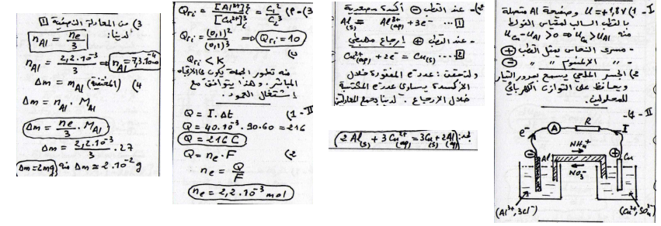
التمرين الرابع
1 – الأساس هو كل فرد كيميائي قادر على التقاط بروتون H⁺ أو أكثر .
2 – NH_{3(g)} + H₂O_{(l)} = NH₄⁺_{(aq)} + OH⁻_{(aq)}
الثنائيتين أساس/ حمض : H₂O / OH⁻ ; NH₄⁺ / NH₃
3 –
3 – 1 : الناقلية النوعية للمحلول عند حالة التوازن :
σ _{f} = λ _{(NH4+)} . [ NH₄⁺]_{f} + λ _{(OH-)} . [ OH⁻]_{f}
3 – 2 : بإهمال التفكك الشاردي للماء :
[ NH₄⁺]_{E} = [OH⁻]_{E}= σ_{f} / ( Σλ ) = 10.9 /(19.2+7.4)
0.41mol/m³ = 0.41.10⁻³mol/L [ NH₄⁺]_{E} = [OH⁻]_{E}=
[ NH₃]_{E} =C – [ NH₄⁺]_{E}
[NH₃]_{E} =(10⁻²) – ( 0.41.10⁻³) = 9.59.10⁻³mol/L
3 – 3 :عبارة ثابت التوازن K لتفاعل تفكك غاز النشادر في الماء :
- 4 : ثابت الحموضة K_{a} للثنائية : NH₄⁺ / NH₃ يعطي بالعبارة :
K= [NH₄⁺]_{E}.[OH⁻]_{E} / [NH₃

_{K a =} [H₃O⁺]_{E} . [NH₃]_{E}

[NH₄⁺]_{E}
من الجداء الشاردي للماء :K _{e} = [H₃O⁺].[OH⁻]=10⁻¹⁴ (25°C)
[H₃O⁺] = K_{e} / [ OH⁻]
_{Ka =} [H₃O⁺]_{E} . [NH₃]_{E}
[NH₄⁺]_{E}. [OH⁻]_{E}
K_{a} = K _{e} / K
K_{a} = 10⁻¹⁴ ( 9,59 .10⁻³ / (4,1.10⁻⁴)²
K_{a} = 5,7 . 10⁻¹⁰
pK_{a} = - log K_{a} = - log ( 5,7 .10⁻¹⁰ )
pK_{a} = 9.2
4 -
4 - 1 : (NH₄⁺_{(aq)} + Cl⁻_{(aq)}) + H₂O_{(l)} ( H₃O⁺_{(aq)} + Cl⁻_{(aq)} ) + NH_{3(aq)}
4 – 2 : عند التكافؤ : n(H₃O⁺) = n ( NH₃ )
C_{a} . V_{aE} = C_{b} . V_{b} V_{aE} = C_{b}.V_{b} / C_{a}
V_{aE} = 10⁻² . 20 / 2.10⁻² = 10 cm³
4 – 3 : عند اضافة حجم : V_{½E} = ½ V_{E} = 5 cm³ نحصل على نقطة نصف التكافؤ و عندها : pK_{a} = pH_{½E} = 9.2
التمرين الخامس
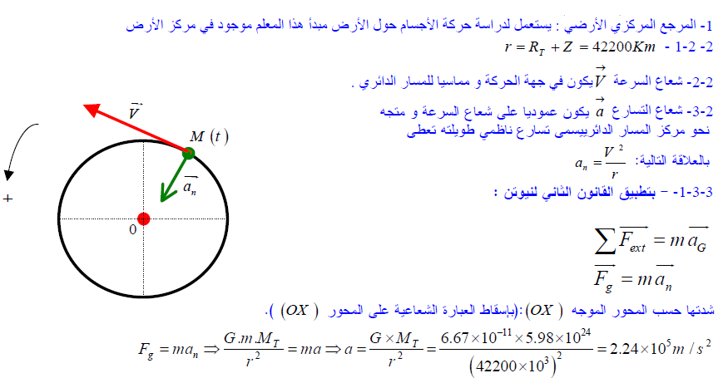

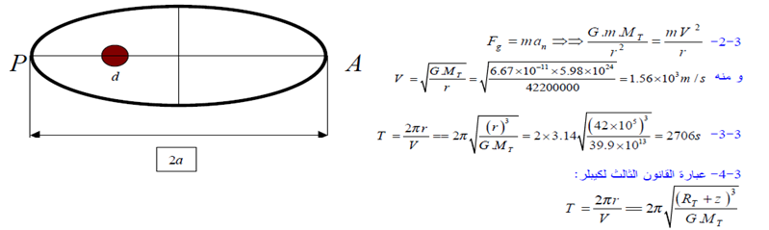
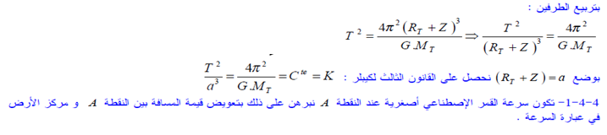
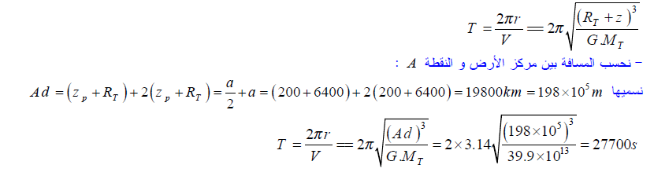

التمرين التجريبي :
- حساب في كل لحظة t كمية المادة n_{H2} للهيدروجين و تدوّين هذه النتائج في جدول :
لدينا V_{m} / ₂V_{H} n_{H2}=

- حساب كميات المادة الإبتدائية للمتفاعلات : C.V = 0.5 . 40 = 2.10⁻² mol = n(H⁺)
750 | 500 | 400 | 300 | 250 | 200 | 150 | 100 | 50 | 0 | t (s)
7.2 | 6.8 | 6.16 | 5.28 | 4.8 | 4.16 | 3.44 | 2.56 | 1.44 | 0 | n_{H2}mmol
n(Z_{n})= 1/65.4 = 1.53 10⁻² mol
3)انجاز جدول لتقدم التفاعل واستنتاج العلاقة بين التقدم x و n_{H2} :
ـ جدول تقدم التفاعل
2H⁺_{(aq)} → Z_{n}²⁺_{(aq)} + H_{2(g)} + Z_{n} _{(s)} |  |  |  | معادلة التفاعل
0 | 0 | 2 .10⁻² | 1.53 10⁻² | الحالةالابتدائية
x | x | 2. 10⁻² -2x | 1.53 10⁻²-x | الحالةانتقالية
x_{f} | x_{f} | 2. 10⁻² -2 x_{f} | 1.53 10⁻²-x_{f} | الحالةالنهائية
ـ العلاقة بين التقدم x و n_{H2} : نلاحظ من خلال جدول تقدم التفاعل أن :
x = $n_{H_{2}}$ .
5)ارسم البيان x = f(t) .( باستعمل مقياس الرسم 1cm→50s, 1cm→1mmol)
1mmol

50S

6) السرعة الحجمية للتفاعل في اللحظات : $v=\frac{1}{V}\text{.}\frac{\text{dx}}{\text{dt}}$ حيث $\frac{\text{dx}}{\text{dt}}$ يمثل ميل
المماس للمنحنى عند اللحظات المعتبرة :
t = 50 s :10⁻⁴ mol/l.s 5.88 v =
t = 400s v = 1.95 10⁻⁴ mol/l.s
نلاحظ أن السرعة الحجمية للتفاعل تناقصت وذلك لتناقص تركيز المتفاعلات

إذا كان التفاعل تاما( X_{f} = X_{max}) فإن :0 = 1.53 10⁻²-x_{f} أو 0 = 2 10⁻² -2 x_{f} هذا يعني أن
X_{max}= 1.53 10⁻² mol أو X_{max} = 1.0 10⁻² mol
وقيمة X_{max} التي تحقق المتراجحتين 0 ≥ 1.53 10⁻²-x_{f} و 0 ≥ 2 10⁻² -2 x_{f} هـــــــــي :
X_{max} = 1.0 10⁻² mol إذا المتفاعل المحد هو شوارد H⁺
ــ زمن نصف التفاعل فهو الزمن
الموافق ل : X = X_{max}/2 = 5. 10⁻³ mol

و من المنحنى نجده حوالي :
t_{1/2}=275 s
X_{max}/2
t_{1/2}
1mmol

50S

الرسم للتوضيح فقط .

انتهى

